[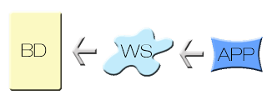](http://1.bp.blogspot.com/-Fk7AePiJCqI/UTupDYaRsNI/AAAAAAAAAsw/JZW28BrknBY/s1600/3capas.png)En este Post comenzaremos a ver la magia de las 3 capaz, como la aplicación del usuario se conectara a través de un servicio web y este a su vez es el que hace las consultas de los datos alojados en la base de datos, todo esto siendo transparente para el usuario.

En esta sección solo veremos como realizar una prueba de conexión y configuracion de nuestra base de datos, recuerden configurar correctamente los puertos de TCP/IP como lo recomensamos en el tutotial pasado : [Instalación de SQL Server 2008](http://techyosh.blogspot.mx/p/correcta-instalacion-de-sql-server-2008.html).

primero que nada es necesario tener instalado **Visual Studio Ultimate** o **Profesional**, si no los tienen pueden trabajar con las versiones **Express**de **C#** **2010** y **Web Developer 2010**pero tendran que trabajar con los proyectos separados y hacer las conexiones entre ellos, lo mas recomendable es que tengas toda la paqueteria de**Visual Studio 2010** y no sus versiones **Express**. si deseas usar las versiones mas recientes de **Visual Studio** asegúrate de hacer los ajustes necesarios.

1.  Abrimos **Visual Studio** y creamos un nuevo proyecto -> visual C# -> **Aplicación de Windows Forms**, llamado**SistemaTerminal**

1.  Abrimos 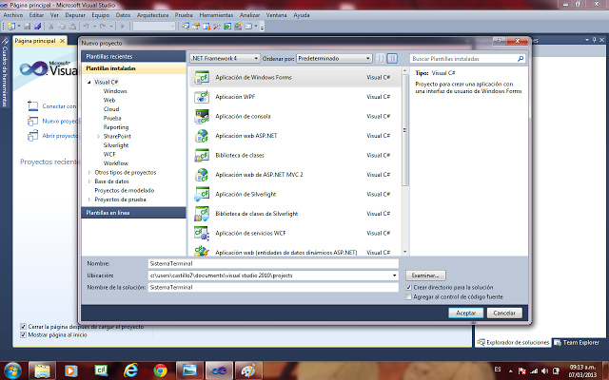

2. Ahora se cargara el diseñador y veremos nuestro formulario, despues vamos a crear nuestro proyecto de**WebService**, sin cerrar nada, vamos de nuevo a Archivo -> Agregar -> Proyecto.

[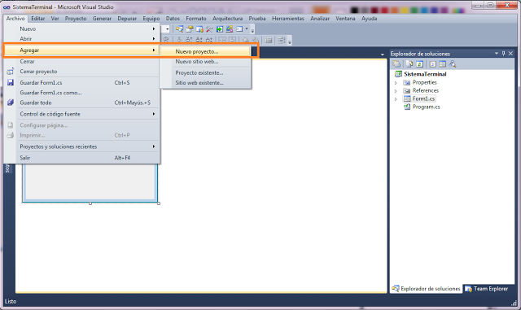](http://2.bp.blogspot.com/-D8P2DQDpNPs/UTuRrveFNzI/AAAAAAAAAqI/wc2fhi_WSK4/s1600/ta04.png)

Después nos aparece la ventana para seleccionar el tipo de proyecto que deseamos agregar, primero seleccionamos plantillas tipo **web**el **Framework 3.5**y seleccionamos **Aplicación de servicio web de ASP.NET** y el nombre lo definimos como **WebServiceTerminal**(colocan el nombre que quieran)

[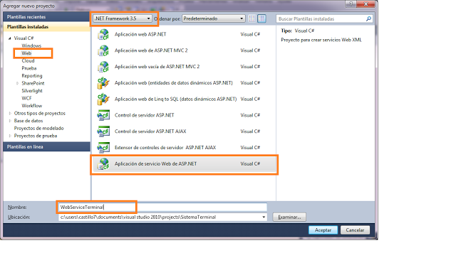](http://3.bp.blogspot.com/-2BPfYKyMKhE/UTuS1RY7IyI/AAAAAAAAAqQ/ciM42bodqEw/s1600/ta05.png)

3. Una vez creado el **WebService**podemos hacer pruebas con este, vemos que nos trae un código de "**HelloWord**" que retorna una cadena, este es el formato de los métodos del web service de ASP.NET como ven la estructura es similar a un método cualquiera de C# con la única diferencia de su encabezado que está definido por [**WebMethod**]

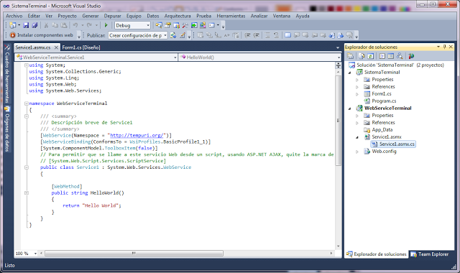

4. Ahora tenemos dos proyectos en nuestro explorador de soluciones, para que todo funcione correctamente y no allá ningún conflicto al momento de ejecutar el Debug vamos a establecer como proyecto de inicio nuestro proyecto de **SistemaTerminal**de **Windows Forms.** Seleccionamos el proyecto **SistemaTerminal** damos click con el botón derecho y en el menú seleccionamos **Establecer como proyecto de inicio**

[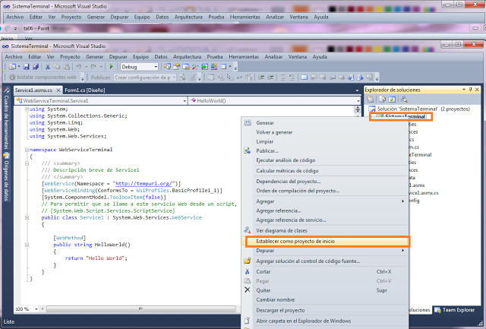](http://2.bp.blogspot.com/-lEL2jYaXtAo/UTuU4Xgw_UI/AAAAAAAAAqg/rS2XMxE-rpk/s1600/ta07.PNG)

5. Vamos a definir la conexión del web service, borramos el web método  que tenemos del "**HelloWord**" y agregamos lo siguiente a nuestra clase de Service.

//declaramos aquí la cadena de conexión una instancia tipo String

//Data Source -- se coloca el nombre del servidor

//Catalog --Nombre de la base de datos

//Integrated Security-- cuando usamos autentificacion de windows

string is_cadenaconexion = "Data Source=pc\\Basedatos; Initial Catalog=TerminalAutobuses; Integrated Security=True";

//aqui declaramos la variable de tipo SqlConnection para la conexion a la base de datos

SqlConnection lsql_conexion = null;

 Si el tipo la variable **SqlConnection**no es reconocida por C# y nos marca un error es por que aun no agregamos la librería **Data.SqlClient** lo hacemos de la siguiente manera, sobre el nombre del tipo de variable **SqlConnection**damos click con el botón derecho luego en **Resolver**[si no ven la palabra reconocer lean mas abajo] y luego en **Using.System.Data.SqlCliente**, cuando damos click se agrega en la cabecera automáticamente la librería y el tipo de variable ya es reconocida.

[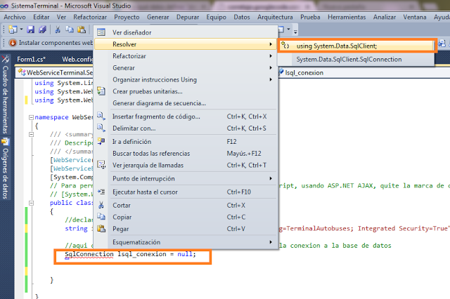](http://4.bp.blogspot.com/-8yOfxSr_-A4/UTuaQcFnf5I/AAAAAAAAAqw/f5IOavZm5lM/s1600/ta08.png)

Si no logran ver en el menú "**Resolver**" vamos al explorador de soluciones y en el proyecto **WebServiceTerminal**en la carpeta Reference, damos click derecho y agregar referencia, se nos abrira una ventana y en la pestaña de**.NET** buscamos en la lista el nombre del componente **System.Data** seleccionamos y damos aceptar.

[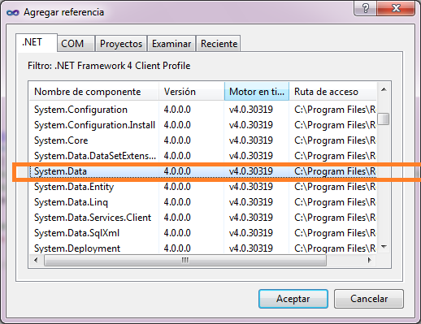](http://3.bp.blogspot.com/-cbDdwbwMGME/UTubd_a2X9I/AAAAAAAAAq8/uYjDN9DPr3g/s1600/ta08-2-1.png)

Después hacemos los pasos posteriores para resolver el nombre del tipo de variable.

6. ahora definimos el siguiente Web método para hacer nuestra prueba de conexión, este método recibe por referencia una cadena donde en caso de existir un error el método escribirá un mensaje en esta cadena como se lo hemos codificado,  para poder mostrarlo del lado del cliente, debe ser por referencia debido a que se modificara y es necesario que el cliente muestre estos cambios, en otro caso podemos regresar la cadena con un return, pero en este método ya retorna un valor tipo True|False, para saber si el método logro hacer o no la conexión.

[WebMethod]

public bool ProbarConexion(ref string as_error)

{

lsql_conexion = new SqlConnection(is_cadenaconexion);

try

{

//abrimos conexion

lsql_conexion.Open();

return true;

}

catch (SqlException e)

{

as_error = "No se pudo establecer la conexión a la base de datos. Error: " + e.Message.ToString();

lsql_conexion.Close();

return false;

}

finally

{

if (lsql_conexion != null)

{

lsql_conexion.Close();

}

}

}

7. Seleccionamos el proyecto **WebServiceTerminal**y damos click con el botón derecho y luego en **Generar**, esperamos a que termine de generar y estamos listos para hacer la prueba

[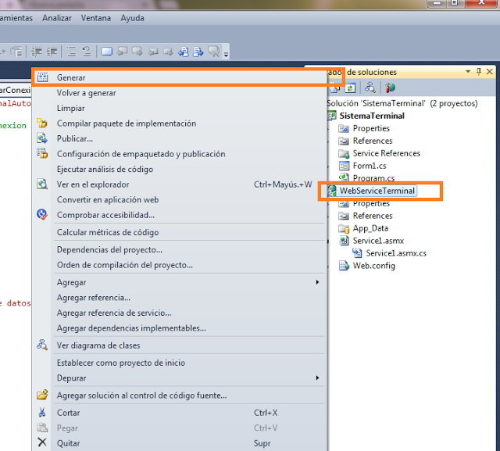](http://3.bp.blogspot.com/-DytZjoXCO2o/UTudRVOe-rI/AAAAAAAAArA/-GgNU736vzI/s1600/ta08-4.png)

8. ahora nos vamos al proyecto de **SistemaTerminal**y en la carpeta **Reference**damos click derecho y en agregar referencia de servicio para agregar nuestro servicio web que acabamos de crear nos abrirá una ventana como esta y damos click en **Detectar**ya que el servicio esta en el mismo proyecto, en otro caso debemos poner la dirección del servicio web en linea.

[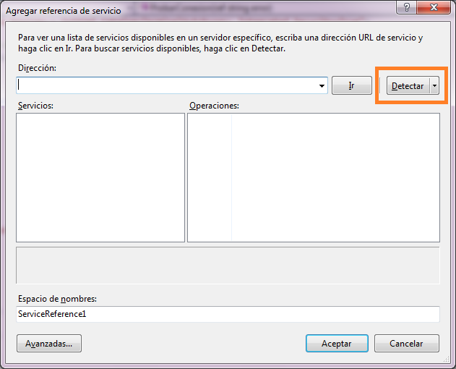](http://2.bp.blogspot.com/-J7snaWsGvAY/UTueLVoSr1I/AAAAAAAAArI/i-JqLqKKzF8/s1600/ta10.png)

9. Automáticamente detectara el servicio disponible lo seleccionamos y damos el nombre de **WSterminal**damos aceptar y se iniciara a cargar

[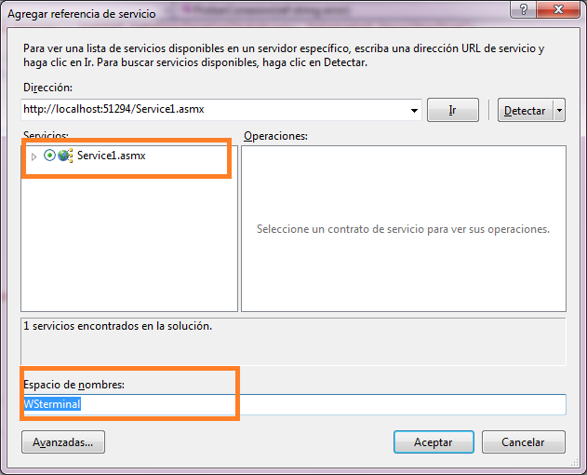](http://4.bp.blogspot.com/-7CGQM526beY/UTuexN0UTHI/AAAAAAAAArQ/sTs4j8h4OvU/s1600/ta11.png)

Podemos verlo en la carpeta de **Service Reference**

[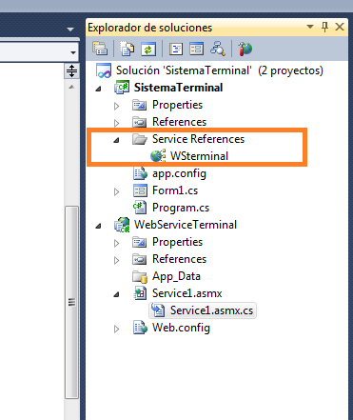](http://1.bp.blogspot.com/-m57_nxnE62I/UTue9gE0isI/AAAAAAAAArY/YEAP4iFUb8A/s1600/ta12.PNG)

10. Ahora vamos a nuestro formulario del proyecto **SistemaTerminal**y agregaremos un botón para llamar al método de probar la conexión con la base de datos, damos doble click sobre el botón para generar automáticamente su evento click.

[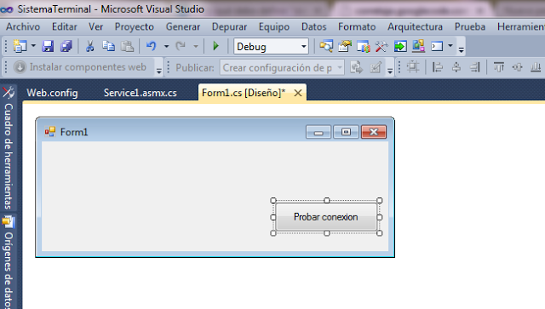](http://4.bp.blogspot.com/-68o8wv-mdlI/UTufhTSzZAI/AAAAAAAAArg/CNpTAy63WWs/s1600/ta13.PNG)

11. Ya en el código dentro de su evento click ponemos el siguiente código para hacer la llamada al método que hará la prueba de conexión a la base de datos.(puedes copiar y pegar el siguiente codigo)

//definimos una variable para el webservice

WSterminal.Service1SoapClient LWS_conexion = new WSterminal.Service1SoapClient();

//un String que enviaremos por referencia para guardar el error

string ls_error="";

//una variable local tipo boleana que recibirá el valor de retorno del metodo ProbarConexion

                   //en esta parte se ejecuta el método

bool lb_conectado= LWS_conexion.ProbarConexion(ref ls_error);

//evaluamos la variable si recibió un true, el método logro hacer la conexion

//y enviamos un mensaje de conexión exitosa

if (lb_conectado == true)

{

    MessageBox.Show("Se realizo la conexión correctamente");

}

else

{

    // si no logro hacer la conexion se enviá el mensaje con el string que modifico el WebService

    MessageBox.Show(ls_error);

}

El método nos quedara de la siguiente manera.

[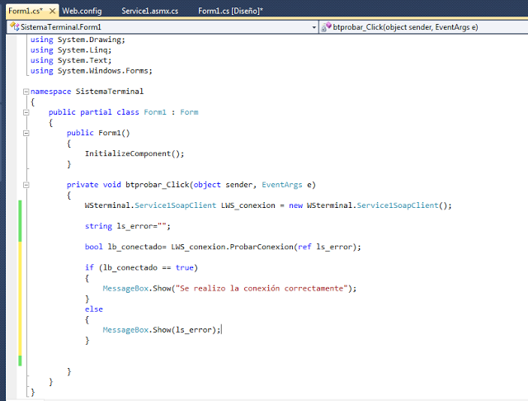](http://4.bp.blogspot.com/-oX8VYDZ-rh0/UTuh0P59OLI/AAAAAAAAAro/ZwCU0WBvo4s/s1600/ta14.PNG)

12. Ahora podemos realizar la prueba de conexión, ejecutamos iniciamos el Debug haciendo click en el boton verde.

**Nota: antes debes de haber creado la base de datos en SQL Server el nombre de la base de datos para este ejemplo es TerminalAutobuses**

[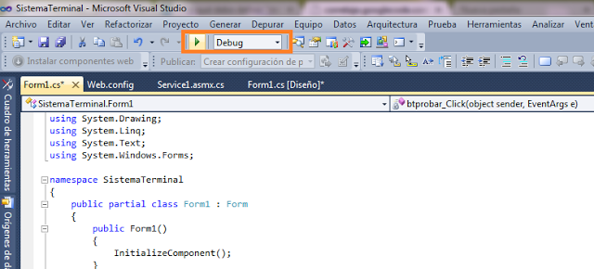](http://2.bp.blogspot.com/-SSJffuGY6HI/UTuiQndS3jI/AAAAAAAAArw/0zGYerGMHbM/s1600/ta15.png)

El servidor de desarrollo se debe iniciar en la PC esto es para el WebService

[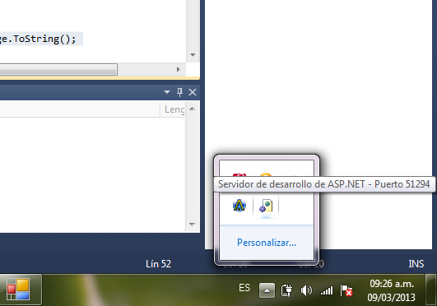](http://1.bp.blogspot.com/-8_MdvEkAUCc/UTuilKM28XI/AAAAAAAAAr4/0gyE2UNkB_U/s1600/ta17.png)

13. ahora la ventana del proyecto se abre y podemos dar click en el botón para ejecutar el metodo.

[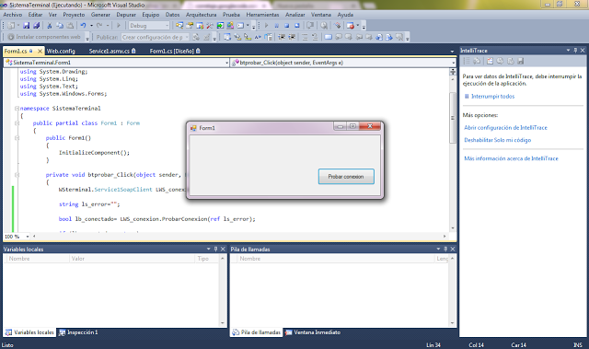](http://2.bp.blogspot.com/-4lMCWkLEhXk/UTuklbShhUI/AAAAAAAAAsA/laTtMeKfmGA/s1600/ta16.PNG)

Hacemos la prueba y en mi caso me arrojo este error.

[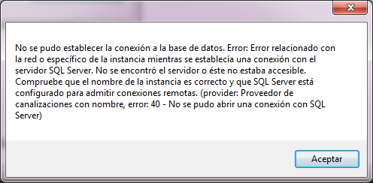](http://4.bp.blogspot.com/-ju0xnVA3B-o/UTuk3kcI4NI/AAAAAAAAAsI/qItfeY_BIyI/s1600/ta18.png)

Lo solucionamos de la siguiente forma, abrimos las herramientas de configuración  Administración de la configuración de **SQL Server**,

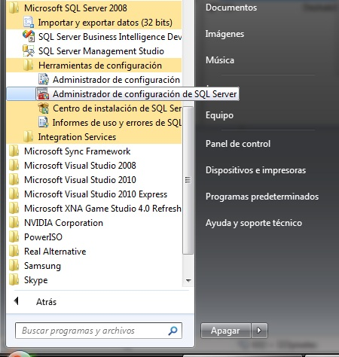

Ahora seleccionamos Servicios de SQL Server, seleccionamos SQL Server click boton derecho y luego Iniciar, y esperamos a que el servicio se inicie.

[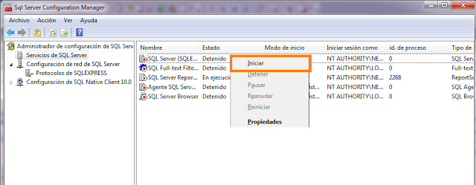](http://4.bp.blogspot.com/--e_oajLPVRQ/UTul9NJa7PI/AAAAAAAAAsQ/uzMW5YmoTtg/s1600/ta19.png)

[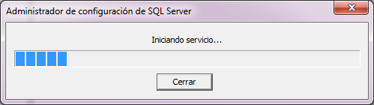](http://2.bp.blogspot.com/-ZnkCzbxwZY0/UTumC30ZgpI/AAAAAAAAAsY/U6NuBesWLow/s1600/ta20.png)

Listo, ahora volvemos a ejecutar nuestro proyecto ya damos click en el botón probar conexión.

[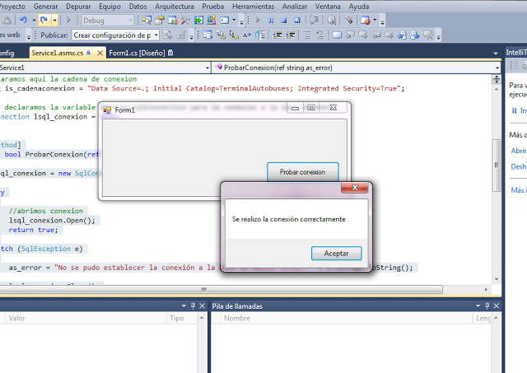](http://2.bp.blogspot.com/-g3cjZ4mlS18/UTumbWbJtOI/AAAAAAAAAsg/x2xr22g39Qk/s1600/ta21.PNG)